OFERTA DE PRET PT. MOTOBURGHIU HTF 250

Foreza orizontala de pamant HTF-250 cu motor HONDA pe benzina , se foloseste in special la instalatii (retele de cabluri, apa, gaz, canalizare), subtraversari de drumuri, cale ferata si in orice situatie in care se interzice sapatul la suprafata, fie din motive economice. Inaintarea are loc manual cu cremaliera.
Utilajul este prevazut cu ambreiaj cu siguranta, manevrabilitate usoara – doi operatori pot fixa si manevra foreza. Puternic, dar usor in comparatie cu diametrele mari de forare.
Nu necesita separat instalatie electrica.
Foreza este prevauta cu motor HONDA de tip industrial, are directionare deosebita , reductor puternic si fiabil.
In mediul umed, nu exista pericolul de electrocutare.

Tip motor: | HONDA GXV-160 profesional
Putere motor: | 5.5CP
Diametru foraj: | 110 – 250 mm
Lungime foraj: | 10 - 15 m, depinde de tipul de sol
Viteza de rotatie: | 60-70 rot/min

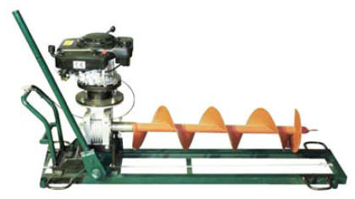
PRET FARA TVA MOTOBURGHIU: 7500 .00 LEI
BURGHIILE OPTIONALE:
110 mm / 1 m PRELUNGITOR 340 LEI + TVA
110 mm / 1 m BURGHIU 385 LEI + TVA
150 mm / 1 m PRELUNGITOR 385 LEI + TVA
150 mm / 1 m BURGHIU 430 LEI + TVA
200 mm / 1 m PRELUNGITOR 450 LEI + TVA
200 mm / 1 m BURGHIU 500 LEI + TVA
250 mm / 1 m PRELUNGITOR 470 LEI + TVA
250 mm / 1 m BURGHIU 525 LEI + TVA

- TERMEN DE LIVRARE: 7 ZILE DE LA COMANDA FERMA
- PRETURILE SUNT EXPRIMATE IN LEI SI NU CONTIN TVA
- PRODUSELE OFERTATE SUNT NOI SI BENEFIFICAZA DE O PERIOADA DE GARANTIE DE 12 LUNI
- PLATA INTEGRALA LA LIVRARE
- LIVRAREA SI RECEPTIA SE FACE LA SEDIUL BENEFICIARULUI
- VALABILITATEA OFERTEI ESTE DE 30 ZILE

Cu stima,
Ing. Vas Tamas
DIR. VANZARI
0728-204.888

